理响中国｜解码中国式现代化④中国式现代化给我们生活带来哪些变化？

[人民日报理论](javascript:void(0);)

**人民日报理论**

微信号 rmrbllb

功能介绍 增强理论思维，把握事物本质。

2023-05-23[原文](https://mp.weixin.qq.com/s?__biz=MzA5NTMzMDgzMA==&mid=2735291669&idx=1&sn=258e15744a9e0cd77e3c3eed963aeb4f&chksm=2109fadc4d213d9665309cbf5855345dbe0c4d7ea511dfd0b508359056144c2b5f7ece38aa92&scene=27#wechat_redirect&cpage=40) 发表于

收录于合集

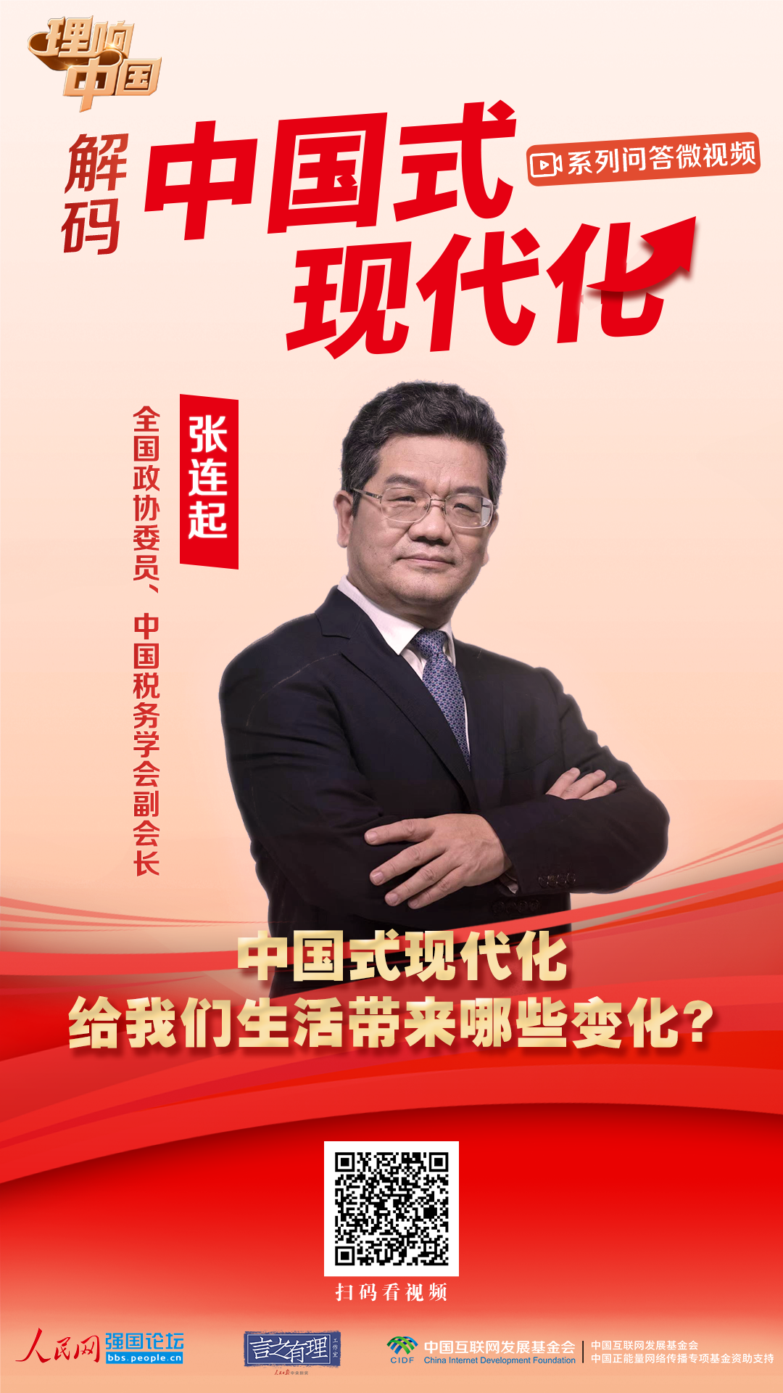

### 精选留言

用户设置不下载评论